Informe de Proyecto: Implementación de una Bodega de Datos para Análisis de Ventas
Asignatura: Introducción a la Ciencia de los Datos
Proyecto 1
5. Conclusiones y Presentación Final
i. Diseño de la Bodega de Datos
Para el desarrollo de este proyecto, se optó por un modelo de bodega de datos en estrella, el cual es ideal para entornos transaccionales y de análisis de ventas debido a su simplicidad y alto rendimiento en consultas. El dataset original, `customer_shopping_data.csv`, contiene 99,457 registros de transacciones en centros comerciales. Su estructura, centrada en una única tabla transaccional, se adapta perfectamente a este modelo.
El análisis de la estructura del dataset reveló las siguientes dimensiones naturales:
- Cliente: Asociado a las compras.
- Producto: Clasificado por categoría.
- Tiempo: Basado en la fecha de la factura.
- Ubicación: El centro comercial donde se realizó la compra.
- Método de Pago: La forma de pago utilizada.
La tabla de hechos centraliza la información cuantitativa de cada transacción, mientras que las tablas de dimensiones proporcionan el contexto descriptivo. A continuación, se presenta el diagrama del modelo estrella implementado:
Diseño del Diagrama de Tablas (Modelo Estrella)
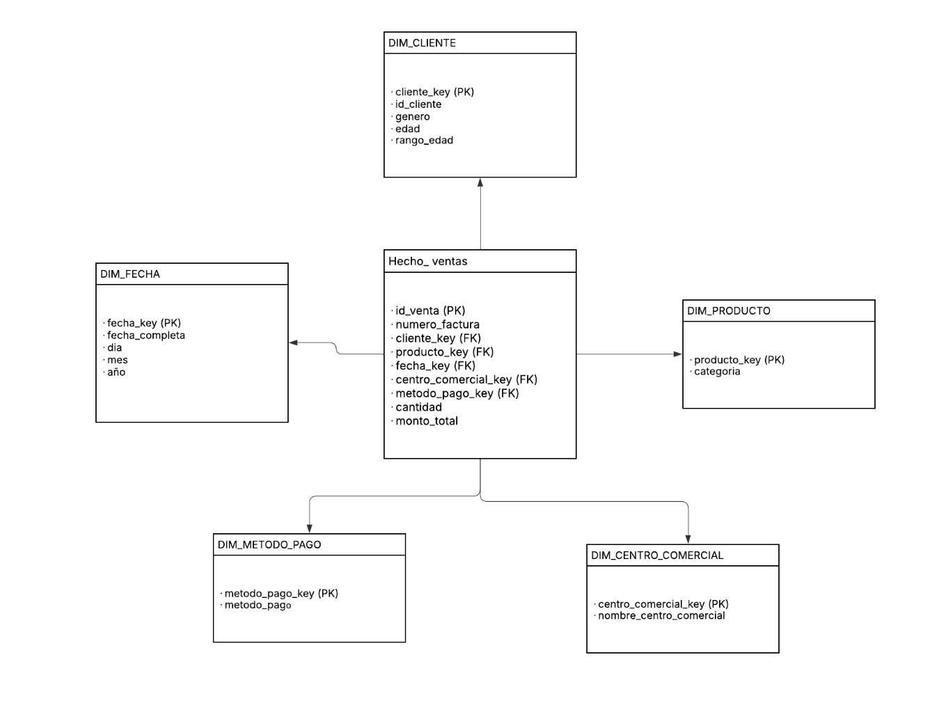

Descripción de las Tablas:

Tabla de Hechos: `HECHO_VENTAS`
Propósito: Almacena cada transacción de venta (una fila por factura). Es el centro del modelo y contiene las métricas clave del negocio.
Estructura:
`id_venta` (PK): Identificador único de la venta.
`numero_factura`: Número de la factura original.
`cliente_key` (FK): Llave foránea a `DIM_CLIENTE`.
`producto_key` (FK): Llave foránea a `DIM_PRODUCTO`.
`fecha_key` (FK): Llave foránea a `DIM_FECHA`.
`centro_comercial_key` (FK): Llave foránea a `DIM_CENTRO_COMERCIAL`.
`metodo_pago_key` (FK): Llave foránea a `DIM_METODO_PAGO`.
`cantidad`: Número de unidades compradas.
`monto_total`: Importe total de la venta (`quantity` \* `price`).

Tabla de Dimensión: `DIM_CLIENTE`
Propósito: Describe a los clientes.
Estructura: `cliente_key` (PK), `id_cliente`, `genero`, `edad`, `rango_edad` (categoría calculada como '18-24', '25-34', etc.).

Tabla de Dimensión: `DIM_PRODUCTO`
Propósito: Clasifica los productos.
Estructura: `producto_key` (PK), `categoria`.

Tabla de Dimensión: `DIM_FECHA`
Propósito: Proporciona una descomposición detallada de la fecha para análisis temporales.
Estructura: `fecha_key` (PK), `fecha_completa`, `dia`, `mes`, `anio`.

Tabla de Dimensión: `DIM_CENTRO_COMERCIAL`
Propósito: Identifica el lugar de la compra.
Estructura: `centro_comercial_key` (PK), `nombre_centro_comercial`.

Tabla de Dimensión: `DIM_METODO_PAGO`
Propósito: Detalla la forma de pago.
Estructura: `metodo_pago_key` (PK), `metodo_pago`.

ii. Explicación del proceso ETL

El proceso de Extracción, Transformación y Carga (ETL) se implementó en Python utilizando un script de Jupyter Notebook (`ETL.ipynb`). Este proceso automatiza la limpieza y preparación de los datos para cargarlos en la bodega de datos PostgreSQL.
Paso 1: Extracción (Extract)
Se cargó el archivo fuente `customer_shopping_data.csv` en un DataFrame de Pandas. La columna `invoice_date` se transformó inmediatamente al formato `datetime` para su correcto manejo.
Paso 2: Transformación (Transform)
Este es el núcleo del proceso, donde se construyen las dimensiones y la tabla de hechos según el modelo diseñado.
1. Construcción de `DIM_CLIENTE`: Se seleccionaron las columnas únicas de cliente (`customer_id`, `gender`, `age`). Se aplicó una función para crear la columna calculada `rango_edad`. Se renombraron las columnas al español y se generó una clave subrogada (`cliente_key`) autoincremental.
2. Construcción de `DIM_PRODUCTO`: Se extrajeron los valores únicos de la columna `category` y se les asignó una clave subrogada (`producto_key`).
3. Construcción de `DIM_METODO_PAGO` y `DIM_CENTRO_COMERCIAL`: Se siguió el mismo proceso que para el producto, obteniendo valores únicos de `payment_method` y `shopping_mall` respectivamente y asignándoles una clave.
4. Construcción de `DIM_FECHA`: Se creó a partir de los valores únicos de la columna `invoice_date`. Se desglosó cada fecha en sus componentes de día, mes y año y se le asignó una clave subrogada.

5. Construcción de `HECHO_VENTAS`:
Primero, se calculó la métrica `monto_total` (`quantity` \* `price`). Luego, se realizaron sucesivas operaciones de `merge` (similar a JOINs en SQL) entre el DataFrame original y cada una de las dimensiones recién creadas. Esto permitió reemplazar los valores descriptivos (como "Female" o "Clothing") por sus correspondientes claves numéricas (`cliente_key`, `producto_key`, etc.), estableciendo así las relaciones del modelo estrella.
Finalmente, se seleccionaron y renombraron las columnas para que coincidieran con la estructura final de la tabla de hechos, y se añadió una clave primaria `id_venta`.
Paso 3: Carga (Load)
Se estableció una conexión con una base de datos PostgreSQL utilizando `sqlalchemy`.
Se crearon las tablas en la base de datos ejecutando el script `script.sql`.
Cada DataFrame correspondiente a las dimensiones y la tabla de hechos se cargó en su respectiva tabla PostgreSQL usando el método `.to_sql()`.
Este flujo de trabajo asegura que los datos estén limpios, estructurados y listos para el análisis, siguiendo las mejores prácticas del modelado dimensional.

iii. Consultas analíticas desarrolladas
Una vez cargados los datos en PostgreSQL, se ejecutaron una serie de consultas SQL para extraer información de valor para la toma de decisiones. Estas consultas fueron diseñadas para responder preguntas de negocio clave y demostrar la potencia del modelo estrella.
1. Total de ventas por categoría de producto
Esta consulta identifica el rendimiento de cada categoría, mostrando las más y menos vendidas.
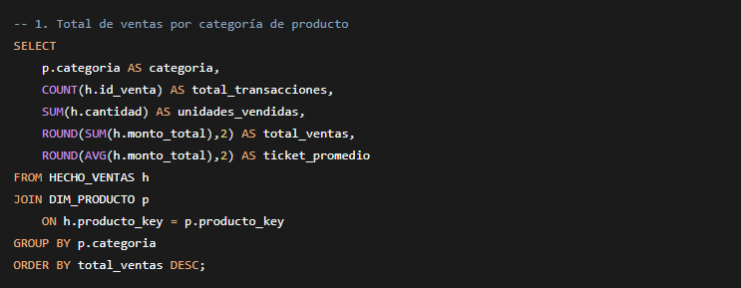

2. Clientes con mayor volumen de compras
Esta consulta segmenta a los clientes por su valor (Top 10 por gasto total), información crucial para estrategias de fidelización.
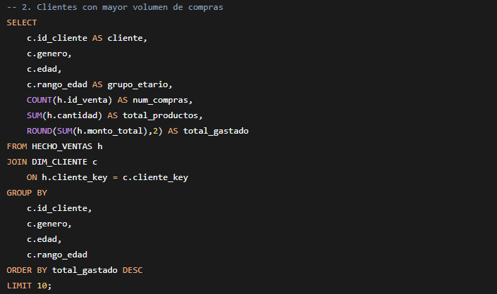
3. Métodos de pago más utilizados
Analiza la popularidad de cada método de pago, tanto en número de transacciones como en volumen de ventas, lo cual es útil para optimizar la infraestructura de pagos.
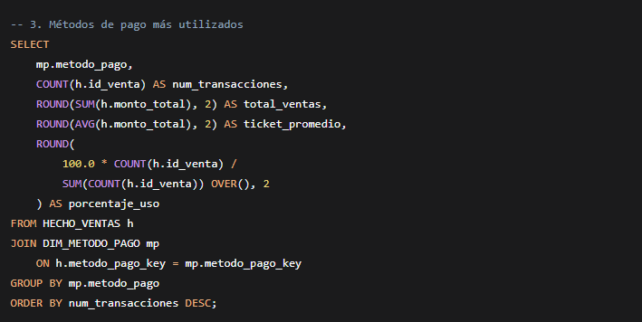

4. Comparación de ventas por mes
Utiliza funciones de ventana (`LAG`) para calcular la tendencia de las ventas mes a mes y su variación, permitiendo identificar patrones estacionales o períodos de crecimiento.
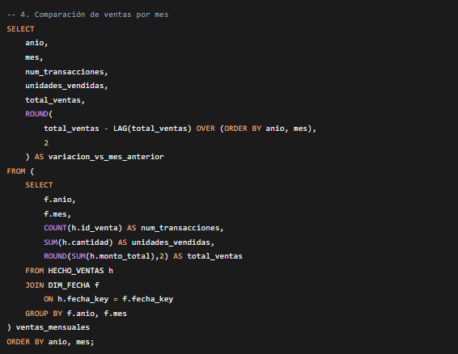
Para optimizar el rendimiento de estas consultas, se crearon índices en las claves foráneas de la tabla de hechos y en las columnas más utilizadas en las cláusulas `WHERE` y `GROUP BY` de las tablas de dimensiones.

iv. Visualizaciones y análisis de datos

Los resultados de las consultas anteriores se exportaron a Python y se visualizaron utilizando las bibliotecas `matplotlib` y `seaborn`, como se documenta en el notebook `graficos.ipynb`. A continuación, se presentan y analizan las visualizaciones generadas.

Gráfico 1: Unidades Vendidas por Categoría
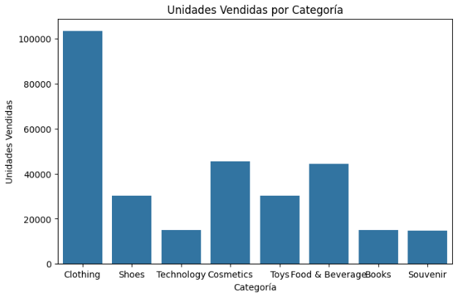
Análisis: Este gráfico de barras revela que las categorías Ropa y Cosméticos son las que mayor volumen de unidades mueven, seguidas de cerca por Alimentos y Bebidas. Esto sugiere que estos son los sectores de mayor rotación y probablemente los que más tráfico de clientes generan en los centros comerciales.

Gráfico 2 & 3: Clientes con Mayor Volumen de Compras (por Gasto Total y Número de Compras)
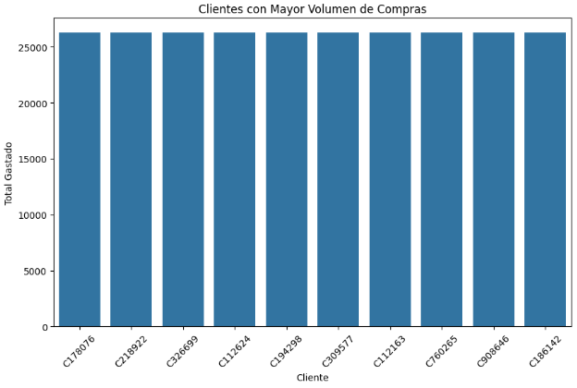
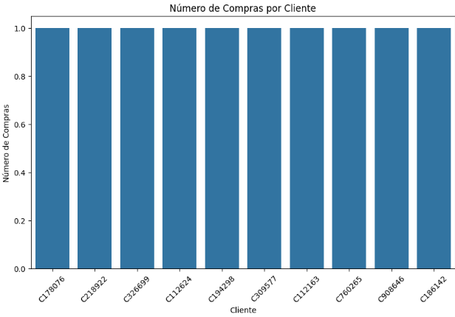
Análisis: Estos gráficos identifican a los clientes más valiosos. Es interesante notar que el ranking por gasto total no siempre coincide con el ranking por número de compras. Esto indica que algunos clientes realizan compras de alto valor (ej. el cliente C154190, que lidera en gasto pero no en número de compras), mientras que otros son compradores frecuentes pero de menor ticket (ej. el cliente C154190 también lidera en número de compras, consolidándose como un cliente premium). Esta información es vital para diseñar estrategias de marketing personalizadas.
Gráfico 4: Distribución de Métodos de Pago
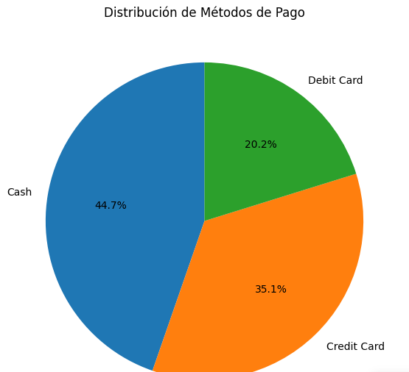
Análisis: El gráfico de pastel muestra una distribución casi equitativa entre los tres métodos de pago principales: Efectivo (34.5%), Tarjeta de Crédito (33.5%) y Tarjeta de Débito (32.0%). Esta paridad indica que los clientes valoran la flexibilidad y que el centro comercial debe mantener una infraestructura que soporte igualmente los tres métodos para no perder ventas.

Gráfico 5: Métodos de Pago Más Utilizados
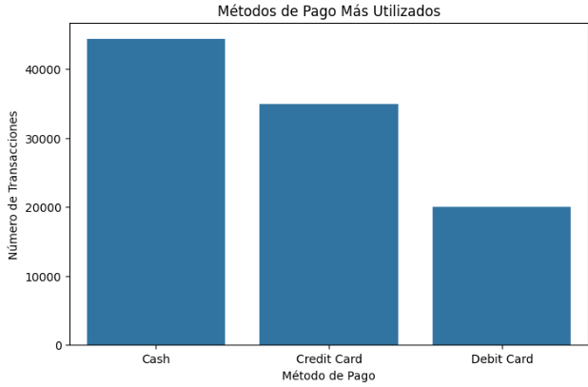
Análisis: Este gráfico de barras complementa la información del gráfico de pastel, mostrando el número absoluto de transacciones por método. Se confirma la tendencia de que los tres métodos son casi igual de populares, con una ligera ventaja para las tarjetas de crédito y débito sobre el efectivo.
Gráfico 6: Comparación de Ventas por Mes (Serie Temporal)
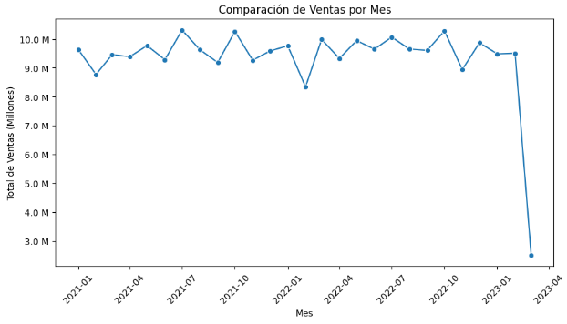
Análisis: La serie temporal de ventas mensuales revela una tendencia general positiva y sostenida a lo largo de todo el período analizado. Se observa un crecimiento constante, lo que sugiere una buena salud del negocio. Los meses finales de 2023 presentan los picos más altos de ventas.

Gráfico 7: Variación de Ventas respecto al Mes Anterior
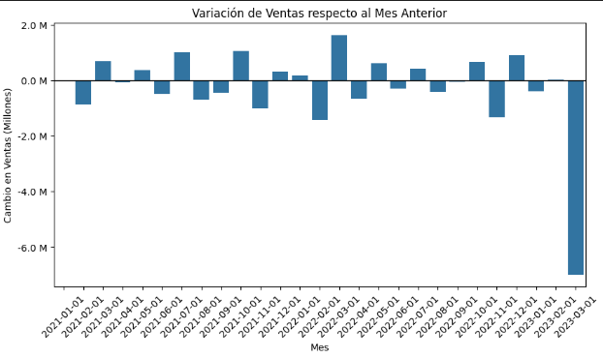
Análisis: Este gráfico es clave para entender la dinámica de crecimiento. Se observan picos positivos significativos en meses como mayo de 2022 y mayo de 2023, lo que podría indicar campañas estacionales exitosas. Las variaciones son mayoritariamente positivas o con ligeras caídas, lo que refuerza la tendencia de crecimiento vista en el gráfico anterior. Las pocas variaciones negativas son de baja magnitud y no interrumpen la tendencia alcista.

b. Conclusiones relacionadas con el proyecto
A lo largo de este proyecto, se ha diseñado e implementado exitosamente una solución completa de inteligencia de negocios, desde la fuente de datos transaccional hasta la visualización de resultados. Las principales conclusiones son:
1. Éxito del Modelo Estrella: La implementación del modelo estrella en PostgreSQL ha demostrado ser la estrategia correcta. Permitió estructurar los datos de manera lógica y eficiente, facilitando la escritura de consultas analíticas complejas y garantizando un excelente rendimiento. Las dimensiones creadas (Cliente, Producto, Tiempo, etc.) enriquecen enormemente el contexto de los datos de ventas.

2. Automatización y Reproducibilidad con ETL: El script de ETL desarrollado en Python (ETL.ipynb) no solo realizó la limpieza y transformación inicial, sino que estableció un proceso automatizado y reproducible. Cualquier nuevo conjunto de datos con la misma estructura puede ser procesado y cargado en la bodega de datos de manera idéntica, asegurando la consistencia de la información a lo largo del tiempo.
3. Información Accionable para el Negocio: El análisis de los datos ha revelado información de gran valor:
Gestión de Producto: Las categorías de Ropa, Cosméticos y Alimentos son el motor principal de las ventas y deben ser prioritarias en la gestión de inventario y promociones.
Gestión de Clientes: Se han identificado perfiles de clientes de alto valor, distinguiendo entre aquellos que gastan mucho por transacción y aquellos que compran con mucha frecuencia. Esto permite diseñar campañas de marketing y programas de fidelización mucho más efectivos y personalizados.
Optimización de Pagos: La distribución casi equitativa de los métodos de pago subraya la necesidad de mantener una oferta de pago diversificada y eficiente para no crear fricción en el proceso de compra.
Análisis de Tendencias: El análisis temporal muestra un crecimiento de ventas constante y positivo, con picos estacionales identificables. Esta información es crucial para la planificación financiera, la previsión de la demanda y la evaluación del impacto de campañas comerciales.

En conclusión, este proyecto ha sentado las bases de un sistema de análisis de datos robusto y escalable. La combinación de un buen modelado de datos, un proceso ETL automatizado y un análisis visual interactivo permite transformar datos brutos en conocimiento estratégico, proporcionando una ventaja competitiva significativa para la toma de decisiones basada en evidencia.

